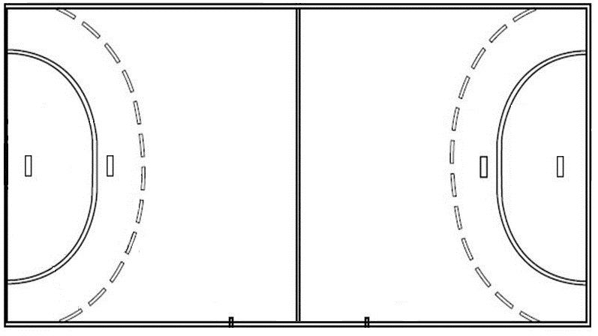DESENHE EM SEU CADERNO